Классный час по пожарной безопасности в 10 классе.

В классном часе принимали участие 24 учащихся 10 класса.
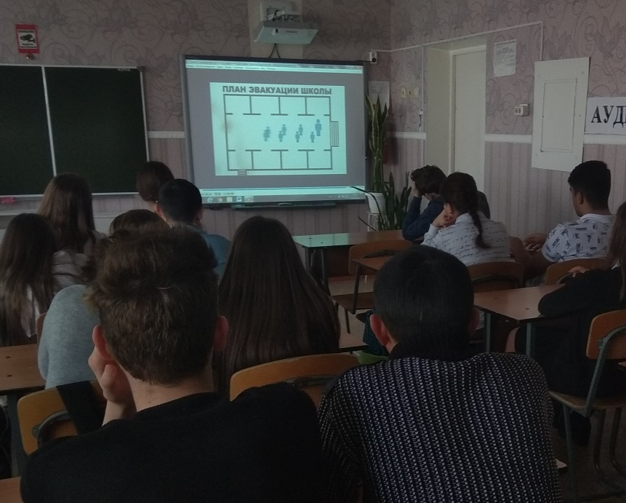
Учащимся был предложен для просмотра видеоролик по пожарной безопасности с инструкциями, как действовать при пожаре, находясь в разных местах (дома, на улице, в школе и т.д.)
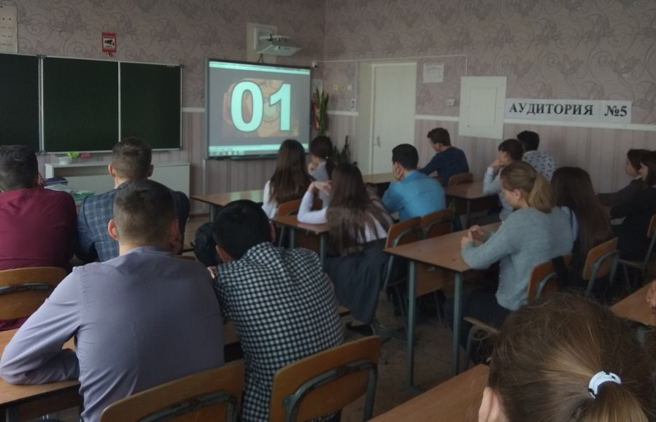
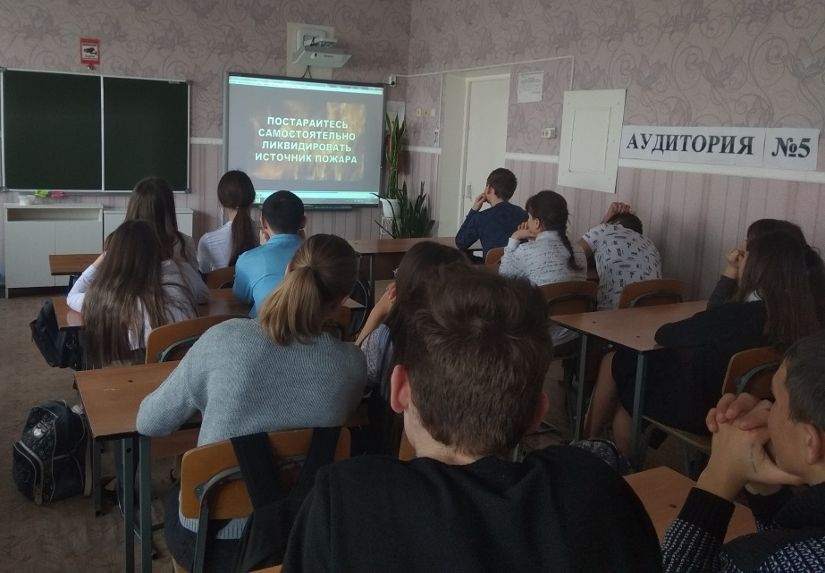

Следующим этапом был задан вопрос -Каковы же причины пожара ?
Ответом послужила картинка с надписью, которую ребята получили в результате
собранных шестиугольников.
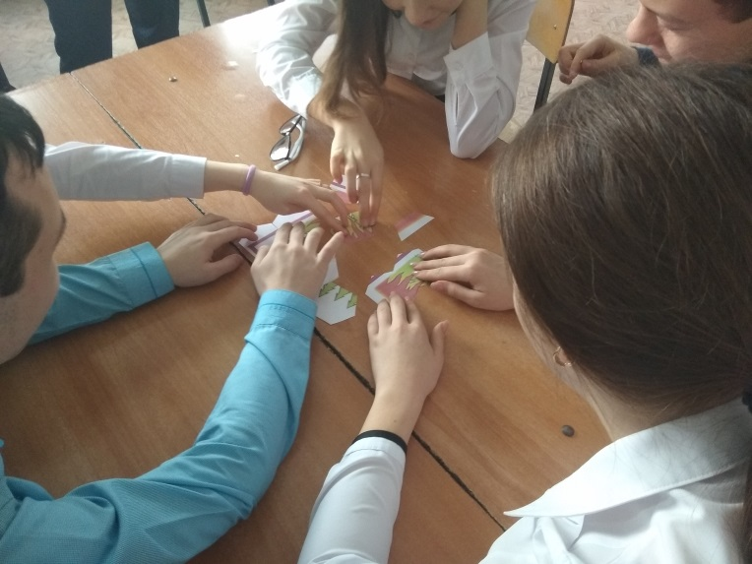
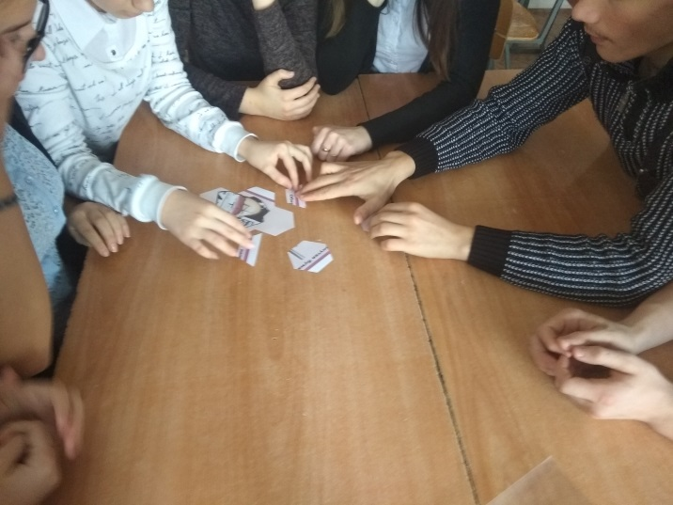

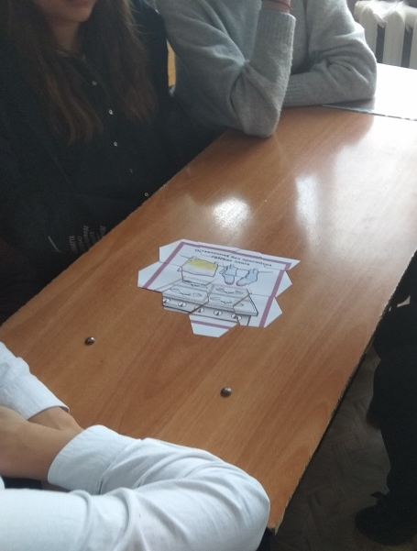
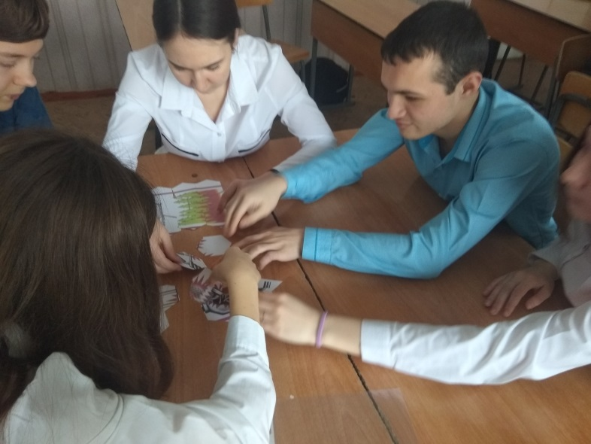

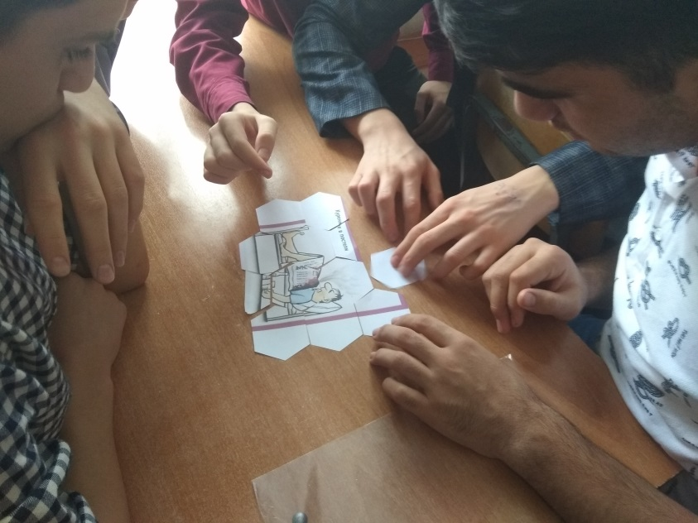
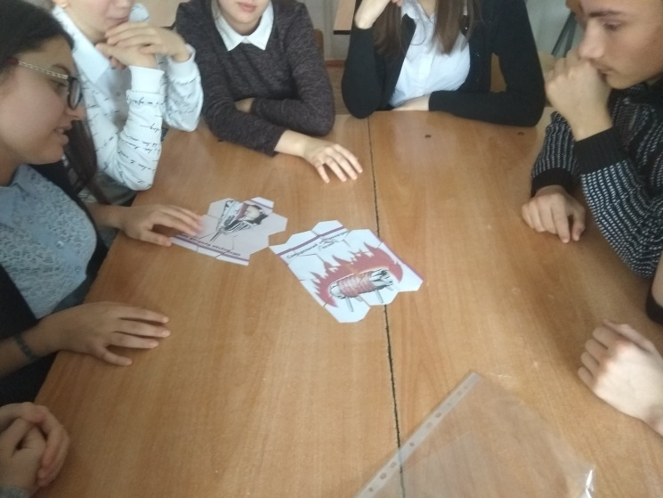

Затем повторили, что такое учебная эвакуация (Это выход из опасной зоны). Что нужно делать, услышав сигнал? (Эвакуироваться) Ваши действия? (Выслушали все ответы учащихся и подвели итог)
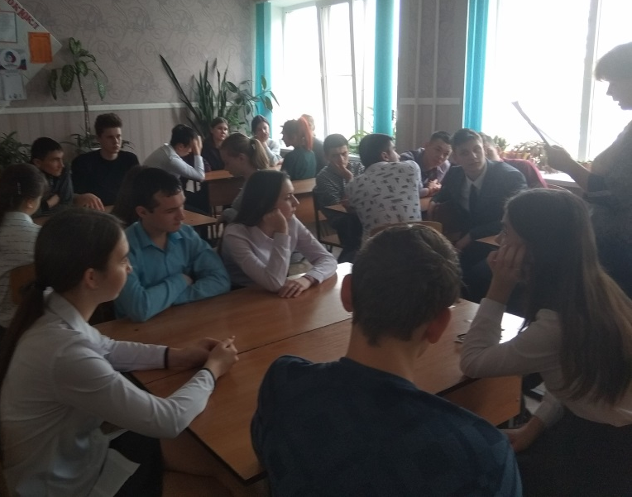

На следующем этапе вспомнили детские сказки, где персонажам приходилось сталкиваться с огнем. А перемешанные пословицы об огне собрали правильно.

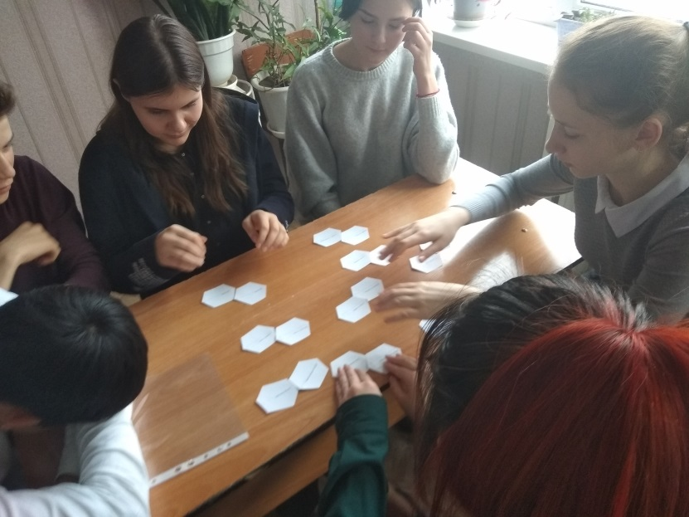
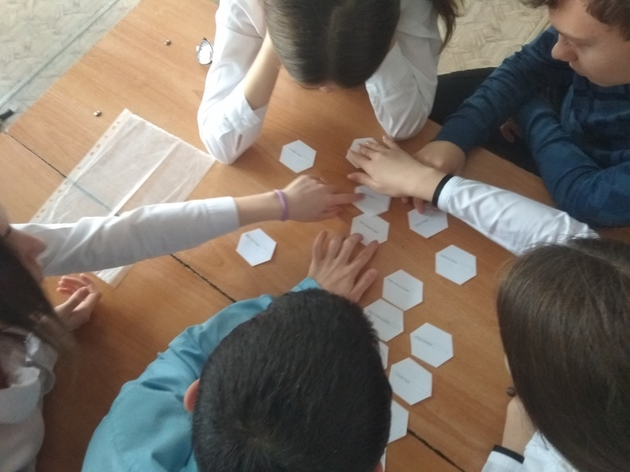
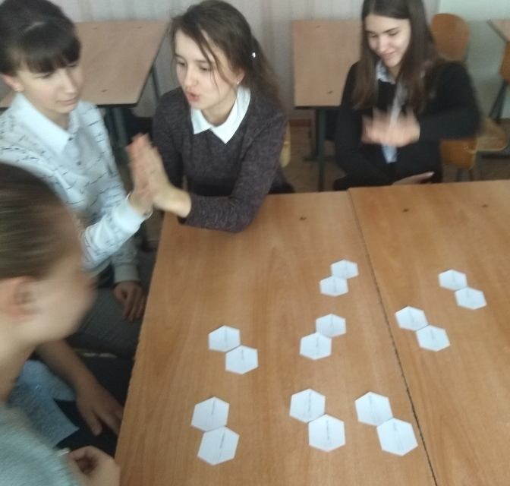
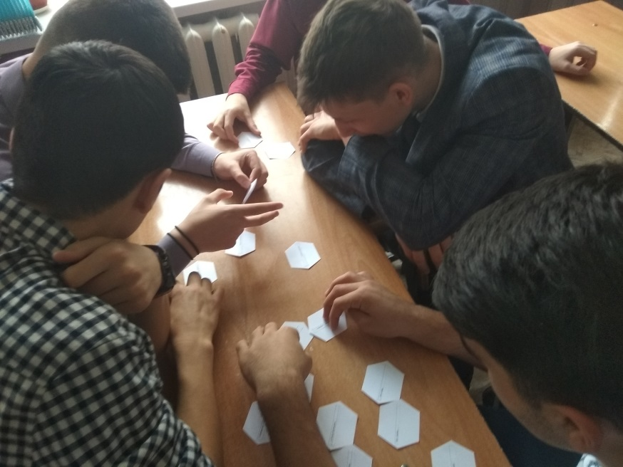
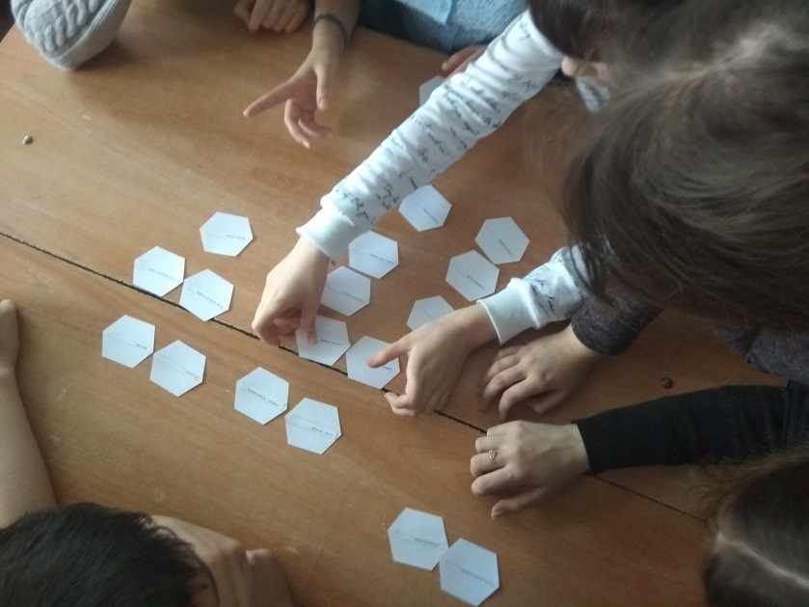
В заключении классного часа подвели итоги: каждый гражданин РФ должен знать
Законодательство о пожарной безопасности (ответственность за нарушение требований ПБ, свои права и обязанности в случае пожара)

Классный руководитель: Агеева Н.Е.

